Ονοματεπώνυμο:…………………………………………………………………………………………… Τάξη: Α2

**Φύλλο εργασίας Γλώσσας**  5 -11-2020

Σ, σ, ς

Αυτό το **ς** λέγεται **τελικό**, γιατί μπαίνει στο τέλος της λέξης. Δεν ξεχνώ όμως και τα **Σ ,σ**



1. Διαβάζω τις συλλαβές με προσοχή:

|  |  |  |  |  |  |
| --- | --- | --- | --- | --- | --- |
| **πας** | **τας** | **λας** | **νας** | **μας** | **σας** |
| **πος** | **τος** | **λος** | **νος** | **μος** | **σος** |
| **πις** | **τις** | **λις** | **νις** | **μις** | **σις** |
| **πες** | **τες** | **λες** | **νες** | **μες** | **σες** |

**ς**

1. j0251671Κυκλώνω κάθε εικόνα που το όνομά της **τελειώνει** σε

j0232180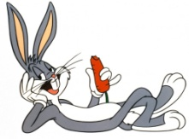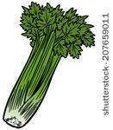

1. Διαβάζω και **τονίζω** τις λέξεις , βάζοντας καμπύλες.

τελος Σιμος Πανος ιπποτες τοπος επεσες τιμες ενας πανες

Τασος μονος πιλοτος αμμος πατας μας ταπες μιλας

1. 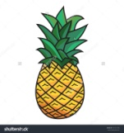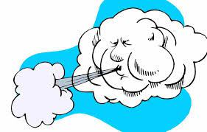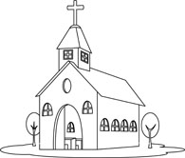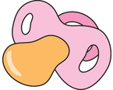Γράφω το όνομα της εικόνας:

**___________ _________ _______ ________ ________**

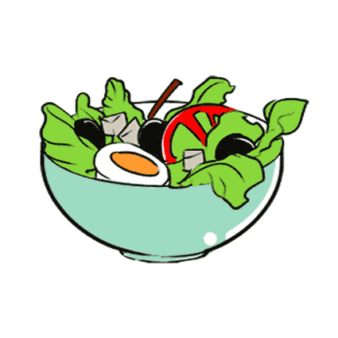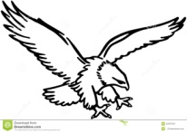

_________ _________ _________ ___________ __________

Πολύ με μπερδεύουν αυτά τα **Σ , σ , ς.**

**Σ , σ, ς**

1. Διαβάζω τις προτάσεις και γράφω:

Ο Τά__ο__ έχει __αλάτα με τι__ πατάτε__.

[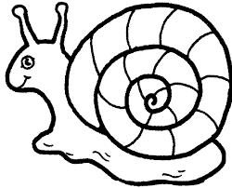](http://images.google.gr/imgres?imgurl=http://www.afunk.com/snail/pictures/001.gif&imgrefurl=http://www.afunk.com/snail/index1.html&h=466&w=578&sz=8&hl=el&start=2&um=1&tbnid=OrfR20d0gK0ttM:&tbnh=108&tbnw=134&prev=/images?q=snail+coloring&svnum=10&um=1&hl=el&sa=G)Ο __ίμο__ έχει μία μα__έλα.

__ίλα, πέτα το __αλάμι.

__άπισε ο ανανά__ μα__ ;

1. Ποιες λέξεις κρύβουν τα συννεφάκια;



λά τες μος ά πι νες λό τος τες πα

σα νε σί πι τά

_____________ _____________ _____________ ______________ _____________

1. Διόρθωσε στις παρακάτω λέξεις τα **Σ , σ , ς** που έχουν μπει λάθος.

Γράψε τις λέξεις σωστά:

Τάσοσ _________________ μέςα _________________

ναόσ _________________ έπεσα _________________

σαλάτεσ _______________ σίμοΣ _________________

σάΣα ____________ πόνοΣ _______________

1. Γράφω το πρώτο και το τελευταίο γράμμα στο όνομα των αγοριών:

**Διαλέγω: Τ, τ Π, π Σ, σ, ς**

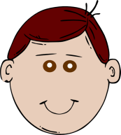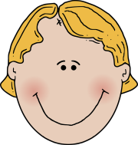

Ο ___άσο__ Ο Τίμο__ Ο ___ίμο__ Ο Πάνο___ Ο Τοτό__